Centro Universitário UniFECAF
  - Curso de Engenharia da Computação

SISTEMA DE ORÇAMENTO DE ALUGUEL IMOBILIÁRIO

RELATÓRIO EXPLICATIVO

Adriano Mantoan
RA:175928

São Paulo
Março de 2026
Sumário
1. Introdução 3
2. Objetivo do Projeto 3
3. Descrição do Problema 3
4. Regras de Negócio 3
5. Estrutura Lógica e Pensamento Algorítmico 4
6. Pseudocódigo 4
7. Fluxograma 5
8. Conclusão 6

Introdução

Este trabalho apresenta o desenvolvimento de uma aplicação em Python para geração de orçamento de aluguel mensal, conforme solicitado pela atividade da UniFECAF. O sistema foi criado para automatizar o cálculo de valores de locação de imóveis, considerando regras específicas da imobiliária, como tipo de imóvel, número de quartos, vagas de garagem e parcelamento do contrato. O projeto contempla a descrição da lógica do sistema, a representação por meio de fluxograma e a estrutura algorítmica utilizada.

2. Objetivo do Projeto

O objetivo do sistema é automatizar o cálculo de aluguel de imóveis, aplicar regras de negócio definidas, permitir a escolha do tipo de imóvel (Apartamento, Casa ou Estúdio), calcular o valor do contrato parcelado e gerar um arquivo CSV contendo 12 meses de orçamento

3. Descrição do Problema

A empresa necessita de um sistema que auxilie na geração de orçamentos de aluguel de forma automatizada, reduzindo erros humanos e padronizando os cálculos. A aplicação resolve esse problema por meio da coleta de dados do usuário e aplicação de regras de cálculo previamente definidas.

4. Regras de Negócio

Apartamento: base R$ 700, com acréscimos por quartos e vagas e desconto sem crianças. Casa: base R$ 900 com acréscimos por quartos e vagas. Estúdio: base R$ 1.200 com variação conforme vagas. Contrato: valor fixo de R$ 2.000 parcelado em até 5 vezes.

5. Estrutura Lógica e Pensamento Algorítmico

O sistema segue uma sequência lógica: entrada de dados, decisão do tipo de imóvel, cálculo do aluguel, cálculo do contrato, geração das parcelas e exportação em CSV. O pensamento algorítmico foi aplicado por meio da decomposição do problema em partes menores e utilização de classes para organizar responsabilidades.

6. Pseudocódigo

Início
Ler tipo de imóvel
Se apartamento: ler dados
Se casa: ler dados
Se estúdio: ler dados
Calcular aluguel
Calcular contrato
Para mês de 1 a 12:
Calcular total
Gerar CSV
Fim

7. Fluxograma
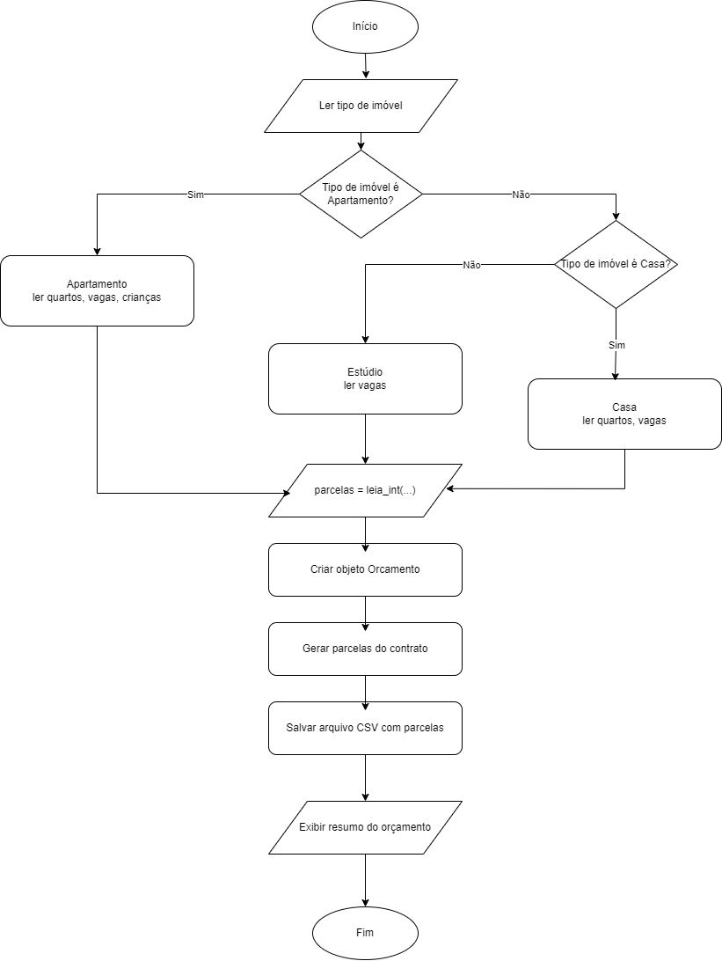

Figura 1 – Fluxograma do Sistema de Orçamento Imobiliário
Fonte: Elaborado no drawio por Adriano Mantoan (2026).

8. Conclusão

O projeto permitiu aplicar conceitos de lógica de programação e orientação a objetos, resultando em um sistema funcional e alinhado com os requisitos da atividade. A construção do fluxograma e pseudocódigo facilitou o entendimento da lógica aplicada.

